Общение и чтение
Захаров Артем, Садовая Саша. Читать, отвечать на вопросы. Отправить видео или аудио – запись выполненного задания.
Мурзик
Кот Мурзик был озорной. Однажды он сидел на дереве. Рядом села ворона. Мурзик прыгнул ей на спину. Он вцепился когтями в перья и замер. Ворона испугалась. Она полетела над деревней. Мурзик не удержался и упал. Ему повезло. Он провалился в пушистый снег.

Вопросы: 1. Как зовут кота?
2. Кого пытался поймать кот Мурзик?
3. Что произошло с котом?

Быков Алеша, Тулуш Лера, Гарт Рома. Читать предложения. Отправить видео или аудио – запись выполненного задания.
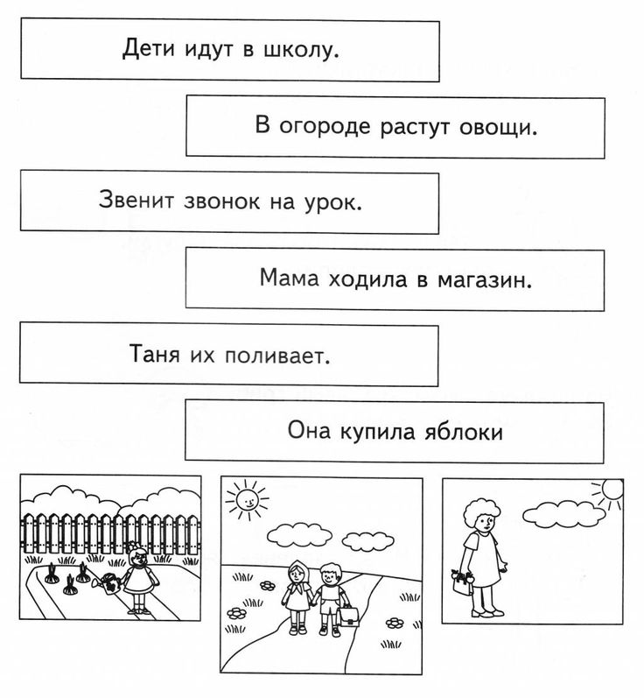

Ермакова Алиса. Составить слова с помощью карточек–букв: качели, велосипед, мяч, песок, игра. Отправить фотографию выполненного задания.
Мазаев Паша. Эл. тетрадь – букварь «Учимся считать и писать» - Буква Й. Отправить фотографию выполненного задания.
АФК
(адаптивная физическая культура)
Самостоятельно, вместе с бесстрашной обезьяной Югой и другими ребятами, совершить путешествие по джунглям, выполняя задания https://www.youtube.com/watch?v=0KV-aJP5xSA&t=145s
Домашнее задание:
С чьей-то помощью записать на видео выполнение трех понравившихся/получившихся упражнений из йоги.
Видео присылать на WhatsApp 89655397118
Удачи! И помни, занимаясь, сегодня ты становишься лучше, чем вчера!

Математика/математические представления
Захаров Артем, Садовая Саша. Решить задачу и примеры. Отправить фотографию выполненного задания.
- В шкафу стоят 2 кастрюли, сковородок на 3 больше, а ваз столько, сколько кастрюль и сковородок вместе. Сколько ваз стоит в шкафу?

- 17 – 3 + 3 =

10 + 7 + 2 =

4 + 7 – 3 =

14 + 4 – 7 =

10 – 3 + 2 – 6 =

6 + 3 + 4 – 2 =
Быков Алеша, Гарт Рома, Мазаев Паша, Тулуш Лера, Ермакова Алиса.
Отправить фотографии выполненных заданий.
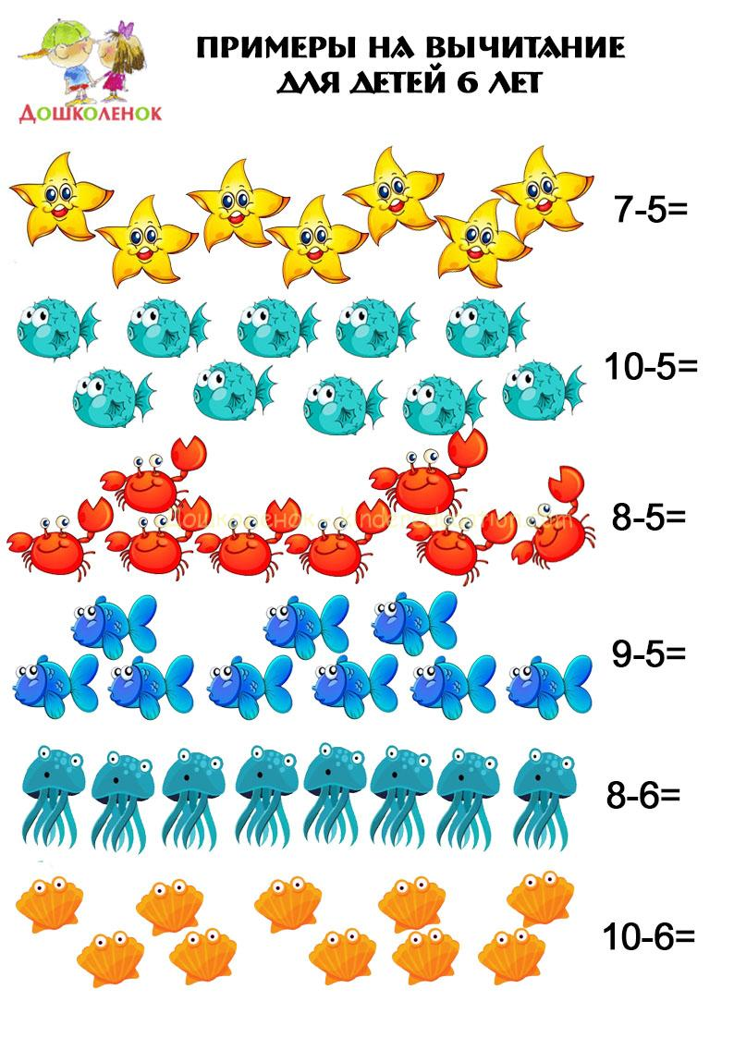

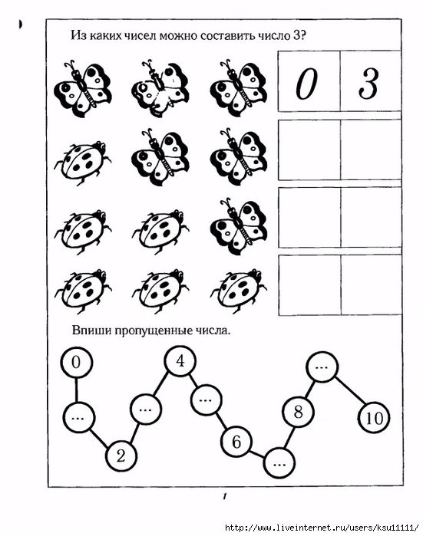

Жизнедеятельность человека

Выполнение заданий на сайте Учи.ру

